Антураж. Рекомендации.
Версия расширенная и дополненная.

Мужской костюм. Украинцы.

Одну из основ мужской одежды составляет прямая рубаха, шитая из конопляного или льняного полотна. В покрое рубахи присутствуют вставки под мышками из трех- четырехугольных кусков ткани. На плечах украинские рубахи имеются вышитые вставки (рис. 1, а). Отличительной особенностью мужской украинской рубахи является разрез спереди (пазушка), украшенный вышивкой. Разрез может быть очень длинным – практически достигающим пояса.
Мужские рубахи не имеют ворота, или имеют небольшой, до трех сантиметров, ворот-стоечку. У горловины рубаху, обычно, затягивают с помощью тесемок (рис. 1, г, д).

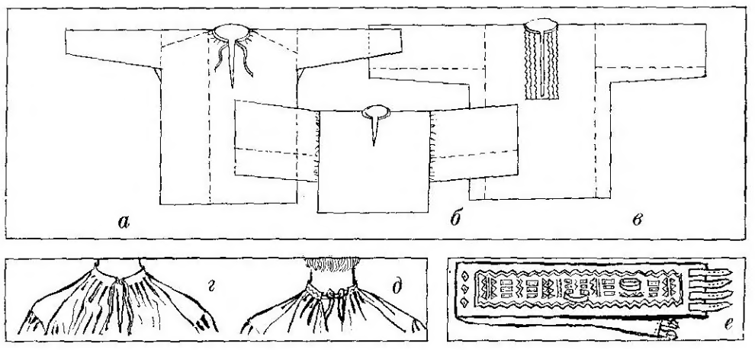
Рис. 1 Крой мужских рубах, завязки и пояс.

В восточной и центральной Украине рубашку, в основном, носили на казацкий манер – заправленной в штаны. На западе же могли носить и на выпуск (рис. 2, 3).
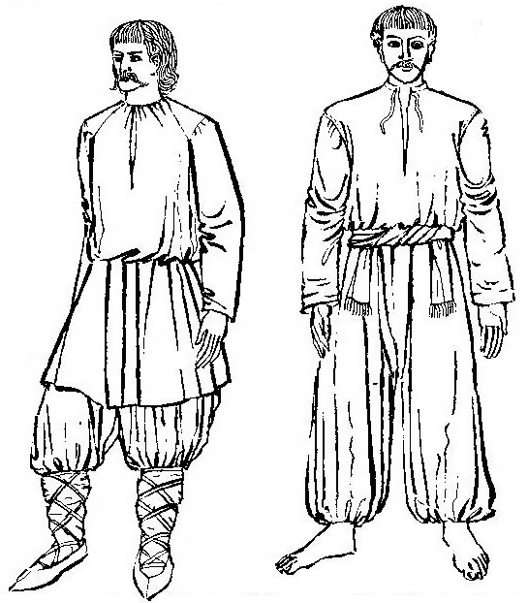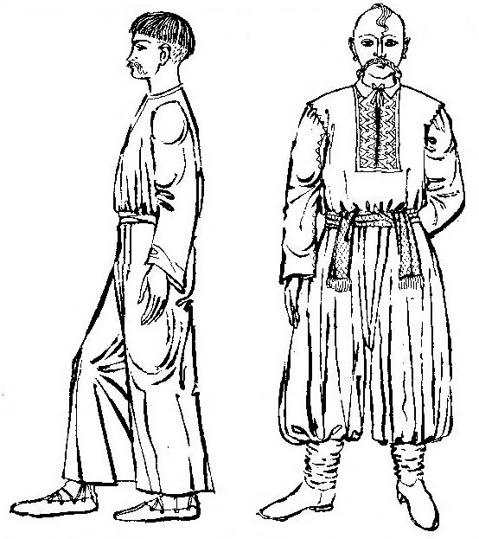
Рис. 2 Рис. 3
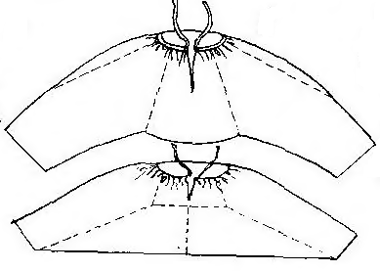
Второй основной частью мужского костюма являются, несомненно, штаны, которые шились из холста или сукна. В основном это были очень широкие штаны, которые закреплялись на теле с помощью шнурка. Между штанинами вшивалась мотня. Она изготовлялась из прямоугольных кусков материи с подшитым внизу параллелограммом, образовывавших подобие мешка (рис. 4). Шаровары, в основном, делались синего цвета, но встречались так же черные и красные варианты.
Рис. 4 Покрой шароваров.

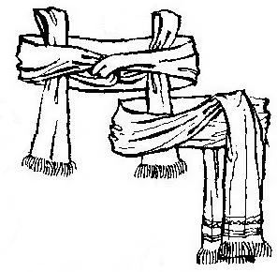
Поверх штанов надевался пояс, представляющий собой полосу ткани шириной 10-15 см. Обычно на поясе был вышит не сложный узор, а на концах была бахрома. На праздничных поясах край вышивали золотыми или серебряными нитками. Сам пояс выпускали, или «по-казацки» слева (рис. 5, нижний), или «по-крестьянски» (рис. 5, верхний). В обычной же жизни концы поясов закладывали в середину. Пояса были разных цветов, но преобладала красная гамма.

Рис. 5 Способы завязывания поясов.

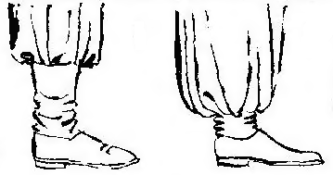
Самой популярной мужской обувью были «постоли», которые изготовлялись из единого куска свиной кожи (рис. 7, 8). Постоли не имели подошвы и крепились к ноге посредством длинных шнурков. Их надевали или на босу ногу, или на онучи. Вторыми по популярности были «чоботы» (рис. 6). Они обладали высоким голенищем и совсем небольшим каблуком или металлической подковкой. Их носили, в основном, люди зажиточные.
Рис. 6 Чоботы
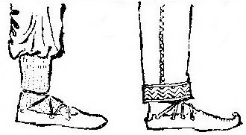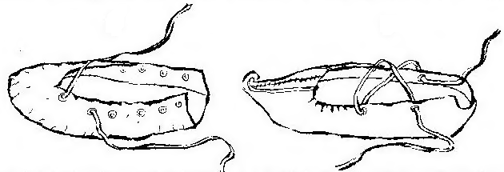
Рис. 7 Постоли Рис. 8 Постоли

Верхняя одежда, представленная на игре, делится на два типа. Это основная одежда и дополнительная. К основной относится свитка, кафтан и жупан, а к дополнительной – кунтуш. Основная одежда делается из практически любой ткани от грубого сукна до шелка и парчи, в зависимости от возможностей. И от них так же зависят и цвета. У бедного населения это «природные» цвета: черный, коричневый, серый или белый, а у зажиточных может быть красный, синий, зеленый или какой другой цвет. Украшается верхняя одежда вышивкой или шнуровыми аппликациями.
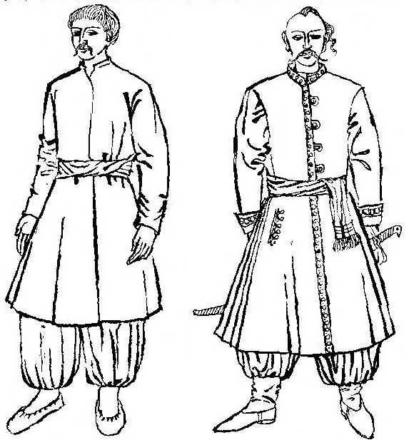
Свитка является основным типом верхней одежды (рис. 9 левый). К конструктивным особенностям свитки относятся:
- Свитка кроится без плечевых швов; сохраняет прямую спину (рис. 11 а, б).
- Два треугольных клина с боков спины, начиная с талии.
- Отсутствие воротника. Горловина обшивалась или ставилась маленькая стойка.
- Рукав нормальной длины, не широкий, зауженный к низу, обшитый у кисти.
Длина свитки – до колен. Свитка делается так, что бы закрываться с небольшим запахом и застегивается на крючки. Поверх свитка обычно подвязывается поясом, так же, как и штаны.
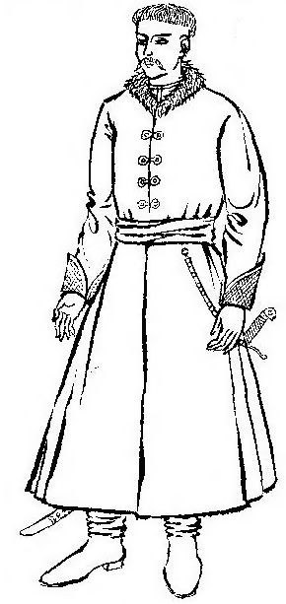
Рис. 9 Свитка и кафтан

Кафтан является модификацией свитки, и использовался в основном, как выходная одежда казаков (рис. 9 правый). К особенностям кафтана относятся:
- Зауженная талия
- Явные петли и пуговицы
- Вшитый или вкладной воротник-стойка
- Два прорезанных кармана
- Удлиненные рукава, зауженные в низу, разрезанные и загнутые.
Воротник и обшлаг кафтана часто делались из иной ткани, нежели основа и контрастными по цвету.
Жупан так же является основной верхней одеждой, но в западных областях Украины, поэтому на игре он менее желателен (рис. 10). От свитки он отличается системой вставок с боков. Куда-то в район спины, вроде под талией, вставляют прямоугольные "проходки", которые укладывают
Рис. 10 Жупан складками и получаю плиссировку (рис. 11 в).
Ещё одним важным отличием является то, что жупан застегивается не в запах, а в притык, на пуговицы. Так же, как и кафтан, жупан имеет воротник-стойку и закрученные рукава.
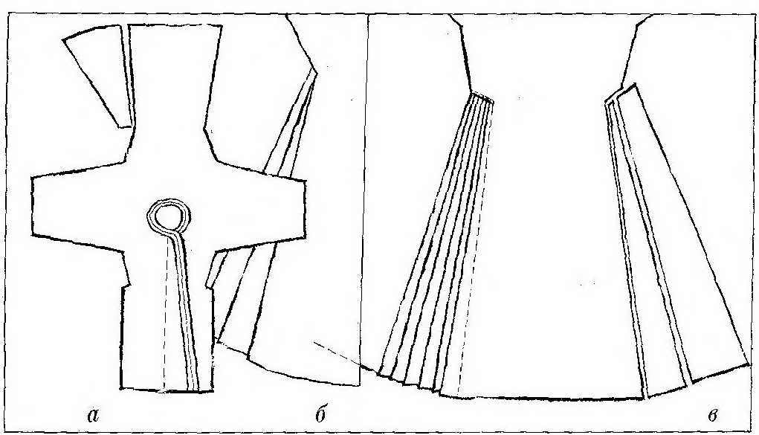
Рис. 11 Покрой свитки и жупана

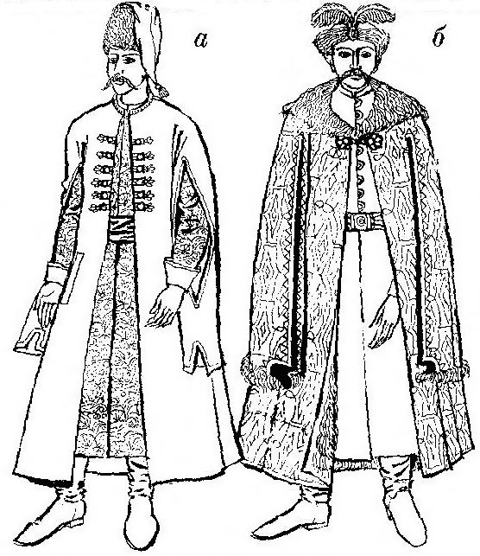
Если вы считаете, что вы на столько богаты, что можете позволить себе дополнительную верхнюю одежду, то вы можете пошить себе кунтуш (рис. 12). Кунтуш носится поверх основной одежды, и обычно делается из хорошего сукна или другой дорогой ткани.
Конструкция кунтуша мало чем отличается от конструкции жупана. Основной выделяющей его вещью являются рукава с разрезом по центру, в районе локтя. Так же есть модели с полностью разрезанными рукавами. Застегивается кунтуш на ряд крючков, без нахлеста. Так же может иметь шейную застежку.
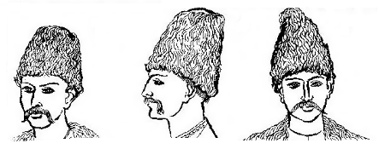
Рис. 12 Кунтуш

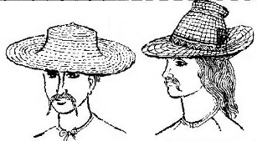
Рис. 13 Овчинные шапки

В данных рекомендациях не представлены короткие рукавные и безрукавные куртки, так как они носились в основном на западе Украины, а так же плащеподобные вещи. В прочем. Если вы хотите узнать о них по больше, вы можете обратиться к книге «Нариси з iсторii костюмiв» К.К. Стамерова Рис. 14 Соломенные шляпы
откуда и взяты все предыдущие данные.
Головные уборы так же делятся на два вида. Во-первых, это цилиндрические шапки из черной, реже белой, овчины (рис. 13). Во-вторых, это соломенные шляпы с широкими полями и небольшими наголовниками (рис. 14).
Кроме всего этого стоит упомянуть «гаманец», а проще говоря – кошель, который часто был с металлическими бляхами и пристегивался либо к поясу, либо на плечевую перевязь. Использовался он, что бы носить «люльку» (трубку), кисет с табаком, огниво.
И, заканчивая разговор о мужском костюме, стоит упомянуть о прическах.
Основной, для крестьянского населения, является прическа «под макитру» (рис. 15 а-в). Менее популярной была прическа «под ворота» с «укороченным передом» (рис. 15 г). Другую группу популярных, особенно среди казачества, причесок являют собой знаменитые прически «с чубом» (рис. 15 д-ё). А к третьей группе относятся прически с длинными волосами (рис. 15 ж-i).
Усы, конечно же, обязательны для всех групп населения, а вот бороды носили только старики, да и то не все.

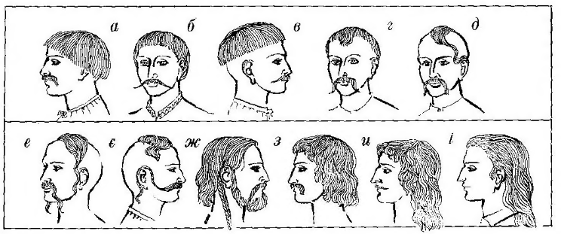
Рис. 15 Мужские прически

Выводы:
Бедный селянин: штаны-шаровары; рубаха со вставками (рис. 1, а), заправленная в них; грубая свитка природных цветов; пояс; постоли.
Зажиточный селянин: штаны-шаровары; расшитая рубаха со вставками, заправленная в них; цветная свитка из добротной ткани; расшитый пояс; овечья шапка; чоботы.
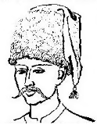
Селянин с уклоном в западенщину: шаровары уже, чем у соседа; рубаха на выпуск; жупан; пояс; прическа «под ворота»; постоли; если богат – кунтуш и чоботы;
Казак: шаровары поперек себя шире; простая рубаха с широким рукавом (рис. 1, в), обязательно заправленная в штаны; широкий «турецкий» пояс (ширина от 50 см, складывается вдвое или втрое, длина – 6-7 метров), выпущенный слева; кафтан; овечья шапка (рис. 16); сапоги.
Бурсак: штаны уже, чем у западенца; рубаха со вставками, скорее выпущена; свитка или жупан; простой пояс; чоботы.
Чумак: шаровары; простая рубаха с широким рукавом, обязательно заправленная в штаны; грубая свитка природных цветов; пояс; овечья шапка; сапоги.
Рис. 16 Шапка казака
Женский костюм. Украинцы.

Как и у мужчин, основу женской одежды составляет сорочка. В основном, она похожа на мужской вариант рубахи со вставками и ластовицами (рис. 1, а). Отличаются они: длиной (125-150 см), воротом, который мог быть не с прямым вырезом (рис. 17, а), а просто полукруглым, обшитым тесьмой (рис. 17, б). Так же в женских рубашках рукава имели либо тесьму-завязку (рис. 17, д), либо просто узкий манжет (рис. 17, г). Рукава женских рубах могли быть как нормальной длины, так и на 7/8 длины руки.

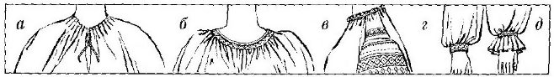
Рис. 17 Женские рубахи: ворот и рукава.

Женские рубахи могли быть как односоставные (рис. 18, а), так и двусоставные (рис. 18, б), при этом односоставные считались более праздничными, а двусоставные были более распространены на правобережье и западе.

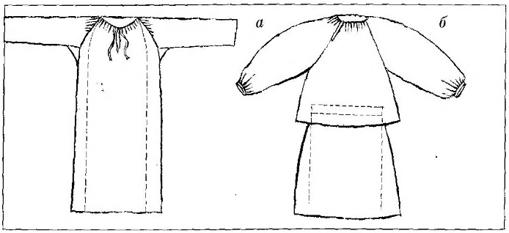
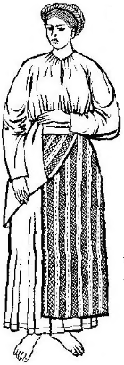
Рис. 18 Женские рубахи: крой.

Одной из самых значимых отличительных черт женского украинского костюма является большое количество поясной одежды: дерга, плахта, запаска.
Самый простой вид поясной одежды (поневы), это дерга. Она представляет собой прямоугольный кусок преимущественно шерстяной ткани шириной около метра, которым закрывали тело ниже пояса так, что бы он не достигал края сорочки сантиметров на 10. Дергу одевали горизонтально так, что бы края сходились справа и спереди (рис. 19). Дерга преимущественно имела черный цвет и носилась как повседневная одежда.
Гораздо большее распространение получила плахта, которая шилась из двух специально вытканных кусков шерстяной ткани с рисунком в виде клетки или шахматной доски. Узор складывался из орнаментально заполненных квадратов (рис. 20).
Рис. 19 Дерга
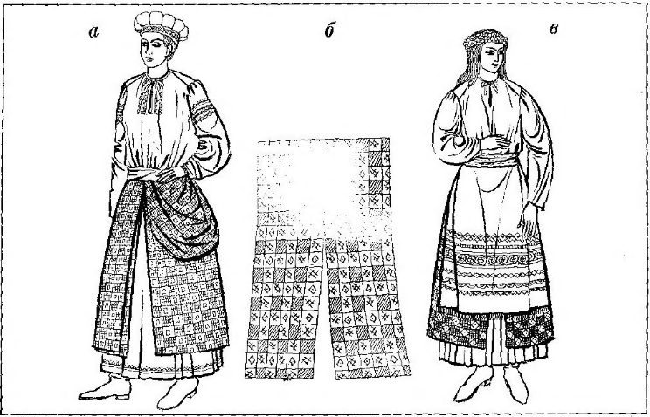
Рис. 20 Плахта (а – на теле, б – раскрой, в – с запаской)

Длина кусков ткани для плахты – от 175 до 200 см. Их сшивали до половины, а потом перекидывали через пояс, поперек шва. Как одевали её дальше, я не очень понял, но стоит смотреть на рис. 20, а. Плахту одевали по-разному, иногда даже так, что она закрывала подол сорочки. Носили плахту и женщины и девушки.
Ещё одним, очень распространенным женским поясным одеянием была «запаска». По сути, запаска являет собой простейший фартук. Кусок ткани шириной 70-80 сантиметров и длиной около 50 см, с пришитыми тесемками, которыми он подвязывался по талии (рис. 20, в). Часто носили две запаски – спереди и сзади (рис. 21 а, в). Так же узкий вариант запаски могли носить поверх плахты. Обычно запаску делали из черной, синей или белой шерстяной ткани, украшая поперечным узором.

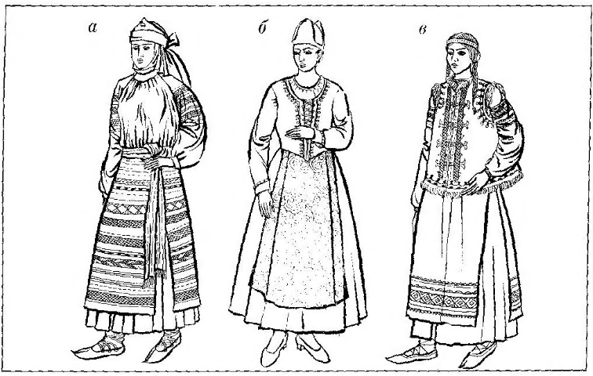
Рис. 21 Запаски
Пояса в женских костюмах мало отличаются от мужских, правда, делятся на два типа. Первый – это узкие (3-5 см) тканевые пояски для подвязывания сорочек и плахт. Они не несли декоративной нагрузки, так не были видны. Дергу же, запаски и верхнюю одежду подпоясывали длинными (около 3 метров) и широкими (20-30 см) шерстяными поясами из цветной ткани: белой, синей, зеленой или черной. Пояса украшали продольными узорами и бахромою с торцов. Завязывали их по-разному: с боков, сзади. А если подвязывали верхнюю одежду, то заправляли в центр.
Верхняя женская одежда своими корнями уходит в мужскую. Например, женская свитка отличается от мужской только своей длиной – она могла спускаться до самого полу. У крестьян свитку обычно шили все-таки короче (рис. 22), с запахом на лево и без воротника или с маленькой стойкой. Шили из домотканого сукна белого или темных цветов, подпоясывали широким поясом. Более богатые люди позволяли себе свитки других покроев, из цветного сукна, шелка, бархата или парчи, а так же из тканей с орнаментом (рис. 23). На таких свитках делались другие крепления, ворот мог быть оторочен мехом, а рукава завернуты или так же оторочены мехом.
Женские жупаны шились не со специфическими вставками, как мужские, а так же как свитки. Кроме того, женщины в качестве дополнительной одежды могли носить шубу или кунтуш, а иногда и их странную помесь.

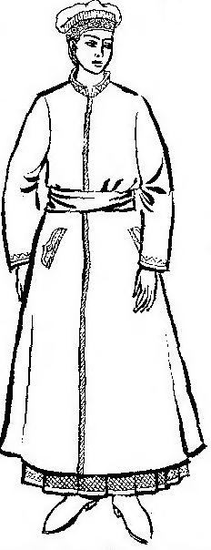
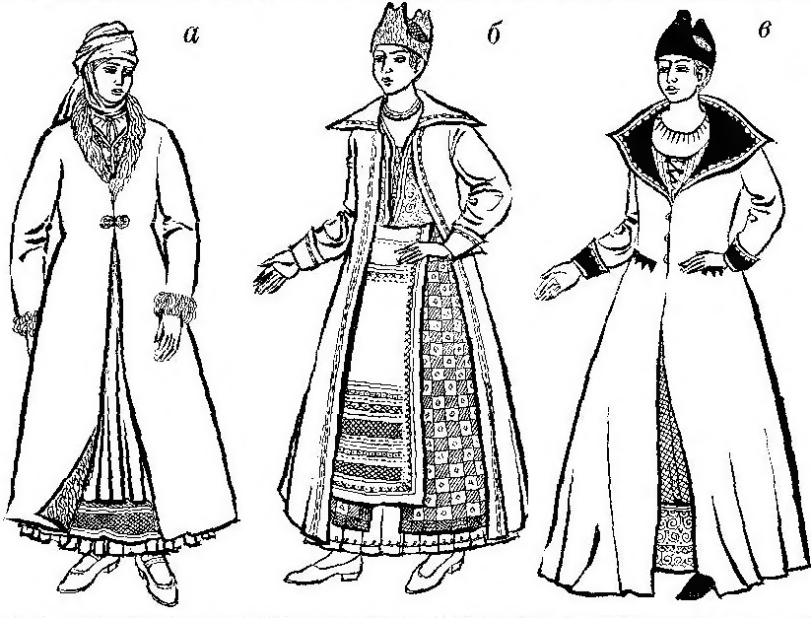
Рис. 23 Свитки богатых женщин
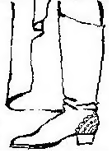
Рис. 22
Деревенская
свитка

Украшалась женская одежда точно так же, как и мужская: вышивка, шитье золотой нитью, шнуровые аппликации. Только в гораздо большем количестве и диапазоне узоров.
С обувью ситуация примерно та же: постоли, ничем не отличающиеся от мужских, как основная форма обуви крестьянства; чоботы, опять-таки, похожие на мужские, разве что могли быть с 5-6 сантиметровым каблуком и на небольшой подковке и с узором в задней части (рис. 24). Рис. 24 Чоботы женские
Женские головные уборы разнообразны по конструкции, но их объединяет одно отличие от девичьих - они должны полностью укрывать голову, не оставляя открытыми волосы.
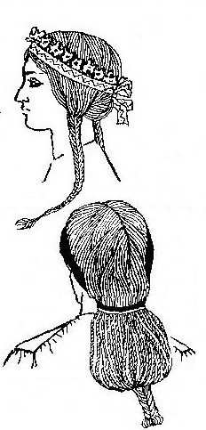
Повседневным головным убором девушек была лента, которая завязывалась узлом сзади или спереди (рис. 25).
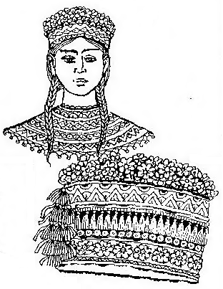
По праздникам же девушки одевали венки из живых и не очень цветов и трав, вплетая в них ленты. Так же носили жесткие головные уборы, собранные из обручей (рис. 26).
Замужние женщины по традиции убирали волосы под головной убор. Часто их наматывали на специальный обруч (или дугу, обращенную назад) – кибалку, после чего сверху на это одевали очипок (чепец). Это мягкая шапочка из полотна, шелка или парчи, которая могла иметь много разных форм (рис. 27, б-д).
Иногда кибалку просто обматывали куском ткани, остатки которой пускали сзади (рис. 27, а). Рис. 25 Ленты
Рис. 26 головной убор
на основе обручей
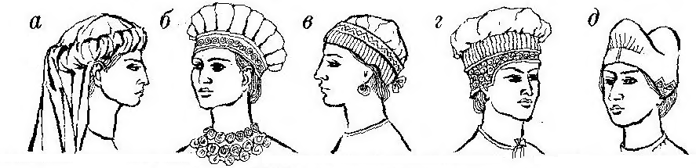
Рис. 27 Чепцы и кибалка

Ярким дополнением к женскому костюму были нагрудные украшения из драгоценных камней, стекла и металла. Широко популярны были так же подвески с монетами и медными бляшками - "монисто". Серьги же были распространены меньше и были в основном простыми: кольца полумесяцы или грушевидные.
Девушки на Украине носили волосы или распущенными, или собранными в две, реже одну, косы (рис. 25, 26). Часто во время работы косы закручивались на голове.

Выводы:
Бедный девушка: сорочка; дерга; грубая свитка природных цветов; пояс; постоли; лента.
Бедная женщина: сорочка; дерга; запаска; грубая свитка природных цветов; пояс; постоли; чепец.
Зажиточная девушка: сорочка; плахта; цветная свитка из добротной ткани; расшитый пояс; расшитые ленты; чоботы на каблуке.
Зажиточная женщина: сорочка; плахта; две запаски; цветная свитка из добротной ткани; расшитый пояс; добротный чепец; чоботы на каблуке.
Допущения

Так как у нас всё-таки ролевая игра, а не реконструкция, то допускаются следующие вещи:

- Ткани и швы могут отличаться от историчных.
- Мужские прически могут отличаться от историчных, но должны быть максимально стилизованы.
- В качестве обуви допускаются: босые ноги для детей, парубков и девок; кирзовые или другие высокие сапоги для старшего поколения; историчная обувь. Остальная обувь допускается только с личного разрешения мастеров.
- Не желательно присутствие на игре без антуражной верхней одежды (свитки).

